УДК 621.3

Креселюк Юрий Владимирович

(ЛГУ им. В. Даля, старший преподаватель, г. Луганск, [yurakreselyuk@mail.ru](mailto:yurakreselyuk@mail.ru))

Ивженко Анастасия Александровна

(ЛГУ им. В. Даля, ассистент, г. Луганск, [stasya.ivgenko@mail.ru](mailto:stasya.ivgenko@mail.ru))

Кирса Михаил Николаевич

(ЛГУ им. В. Даля, г. Луганск, laggengine@gmail.com)

Yuri Vl. Kreselyuk

(Lugansk State University named after V. Dahl, senior lecturer, Lugansk, yurakreselyuk@mail.ru)

Anastasia Al. Ivzhenko

(Lugansk State University named after V. Dahl, assistant, Lugansk, stasya.ivgenko@mail.ru)

Mikhail N. Kirsa

(Lugansk State University named after V. Dahl, Lugansk, laggengine@gmail.com)

**УПРОЩЁННАЯ МАТЕМАТИЧЕСКАЯ МОДЕЛЬ МАГНИТНОЙ СИСТЕМЫ С МАГНИТОПРОВОДОМ КРУГЛОГО СЕЧЕНИЯ**

SIMPLIFIED MATHEMATICAL MODEL OF A MAGNETIC SYSTEM WITH A CIRCULAR MAGNETIC CONDUCTOR

Аннотация. Приведена упрощённая конструкция магнитной системы с магнитопроводом круглого сечения и разработана ее математическая модель, для определения магнитного потока. Переход из цилиндрической системы координат в прямоугольную систему координат

Abstract. A simplified design of a magnetic system with a circular magnetic core is presented and its mathematical model is developed to determine the magnetic flux. Transition from a cylindrical coordinate system to a rectangular coordinate system.

Ключевые слова: магнитный поток, магнитная система, математическая модель, потенциал, система координат.

Keywords: magnetic flux, magnetic system, mathematical model, potential, coordinate system.

Магнитная система с магнитопроводом круглого сечения за частую используется в магнитных датчиках. На рис. 1 изображена упрощенная конструкция магнитной системы с магнитопроводом круглого сечения.

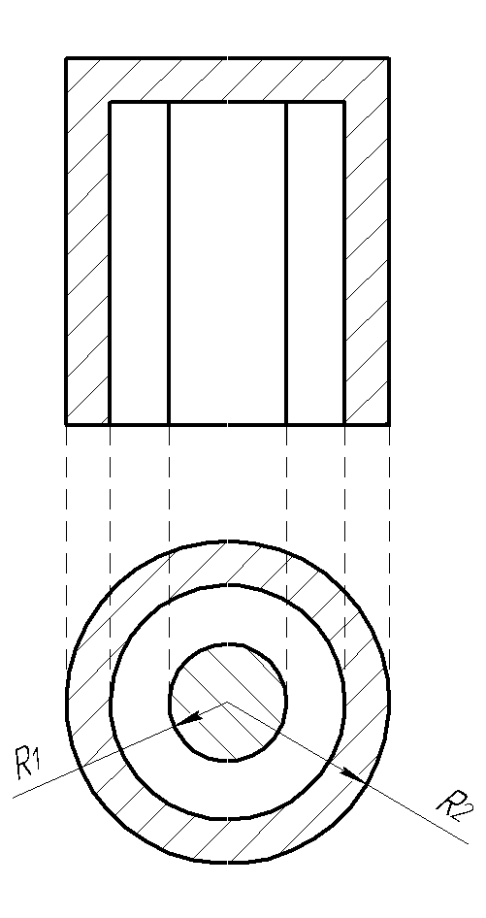

Рис. 1. Упрощенная конструкция магнитной системы

с магнитопроводом круглого сечения

Функция потенциала в данной конструкции аппроксимируется полем двух дисков, представляющих собой основание магнитной системы. Расчет потенциалов для дисков производится следующим образом. Для круглого диска радиуса *R* с потенциалом *U*, цилиндрические координаты точки на диске  координаты .

Потенциал точки *М*, создаваемый диском радиуса *R*, с потенциалом *U* будет равен:

(1)

Интегрируя формулу (1) получаем значение потенциала:

(2)

где ; ; ; .

Полные эллиптические интегралы третьего рода в уравнении (2) обозначаются через  и , которые определяются выражением:

.

На оси диска .

В формуле (1) интегралы удобнее вычислять приближенным способом [1]. Для расчета функции потенциала необходимо рассчитать поле двух дисков (рис. 2.), один из них является кольцевым (внешний).

Для расчета функции потенциала, создаваемого внешним кольцом, функция потенциала равна:

, (3)

Функция (3) аппроксимируется суммой:

, (4)

здесь .

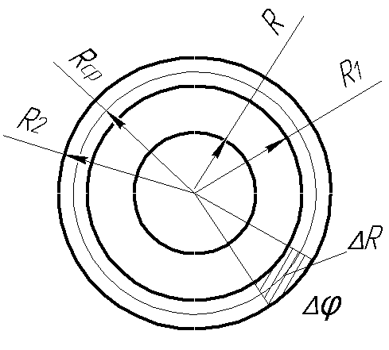

Рис. 2. К расчету функции потенциала.

Для определения магнитного потока, создаваемого кольцом, необходимо подставить формулу (4) в (5), но при этом перейти от цилиндрической системы координат к прямоугольной. Для перехода к прямоугольной системе координат принимаем  . Тогда получаем значение потока в магнитопроводе магнитной системы при *S* = 0 (рис. 3.):

 (5)

Если учитывать *S* то формула (6) примет следующий вид:



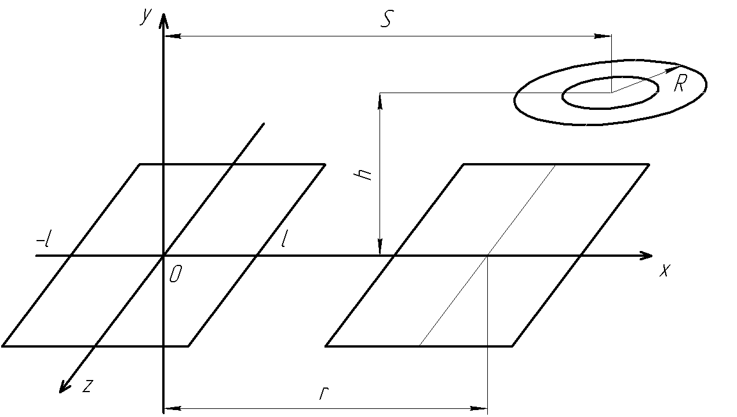

Рис. 3. Геометрическая модель магнитной системы с магнитопроводом круглого сечения.

Магнитный поток, создаваемый внутренним стержнем, рассчитывается по формуле:



где 



Окончательное значение магнитного потока в магнитной системе с круглым сечением рассчитывается в соответствии с зависимостью: .

**Список литературы**

1. Меркулова Н.Н., Михайлов М.Д. Методы приближенных вычислений : учебное пособие. – 2-е изд., перераб. и доп. / под ред. А.В. Старченко. – Томск : Изд. дом ТГУ, 2014. – 764 с.

Материал поступил в редколлегию 08.10.21.